8h50 | 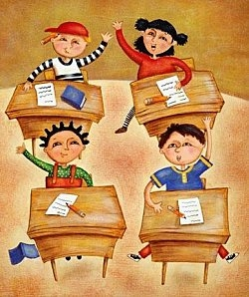  Atelier Maîtresse | Collation avec Atsem  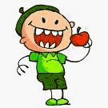 | Coin jeux de la classe
Compétence  Domaine  Objectif | La culture humaniste  Percevoir, sentir, imaginer, créer  Découvrir un artiste : Yves Klein | La culture scientifique et techno  Découvrir le vivant  Initier à la santé, l’hygiène et la nutrition | L’autonomie et l’initiative  Devenir élève : coopérer et devenir autonome  Pratiquer les règles de vie de la classe (respecter les interdits, prendre soin du matériel et le ranger)
Blue sponge relief de Klein
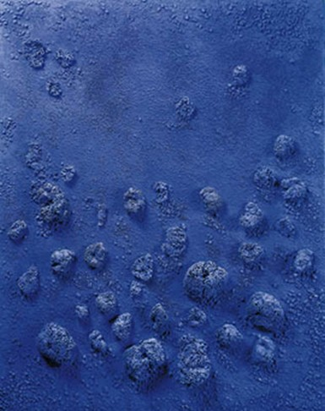
Matériel | Eponges  Barquettes avec un bleu cyan  Papier journal colle  Feuilles A4
Dispositif | Les élèves commencent par recouvrir leur feuille de bandes de papier journal qu’ils collent.  Une fois la feuille sèche, ils peignent l’ensemble avec le bleu et les éponges. | Colette propose aux élèves céréales, lait et compote. | Coin poupées | Coin dînette | Coin voitures | Coin dessin
Remarques
9h30 regroupement  Ateliers apprentissage | Atelier Maîtresse | Arts visuels | Atelier auto 1  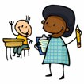 | Atelier 2 | Atelier 3 | Atelier 4
Compétence  Domaine  Objectif | Les principaux éléments de mathématiques  Découvrir les formes et les grandeurs  Comparer des objets selon un critère : tri par couleur | La culture humaniste  Percevoir, sentir, imaginer, créer  Réaliser la page de couverture du cahier facteur | La culture scientifique  Découvrir la matière  Modeler, couper, assembler en jouant sur ce matériau | La culture scientifique  Découvrir les objets  Fabriquer en utilisant ce type de construction. | La culture scientifique  Découvrir la matière  Percevoir quelques caractéristiques de la matière | Les principaux éléments de mathématiques  Découvrir les formes  Assembler différents éléments
 | 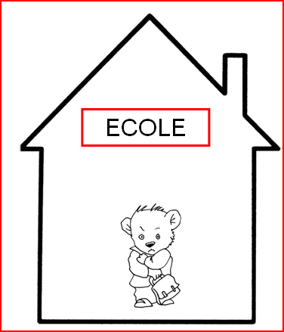 | 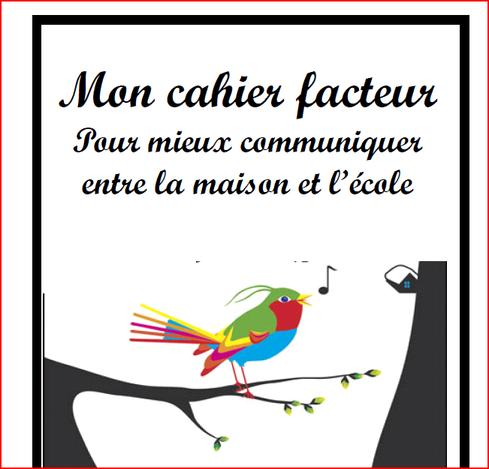 | 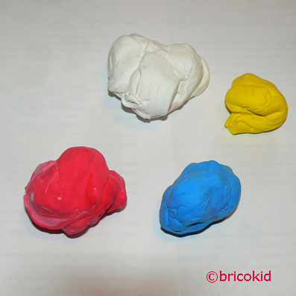 | 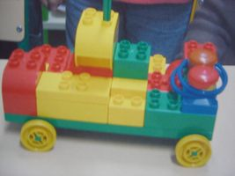 | 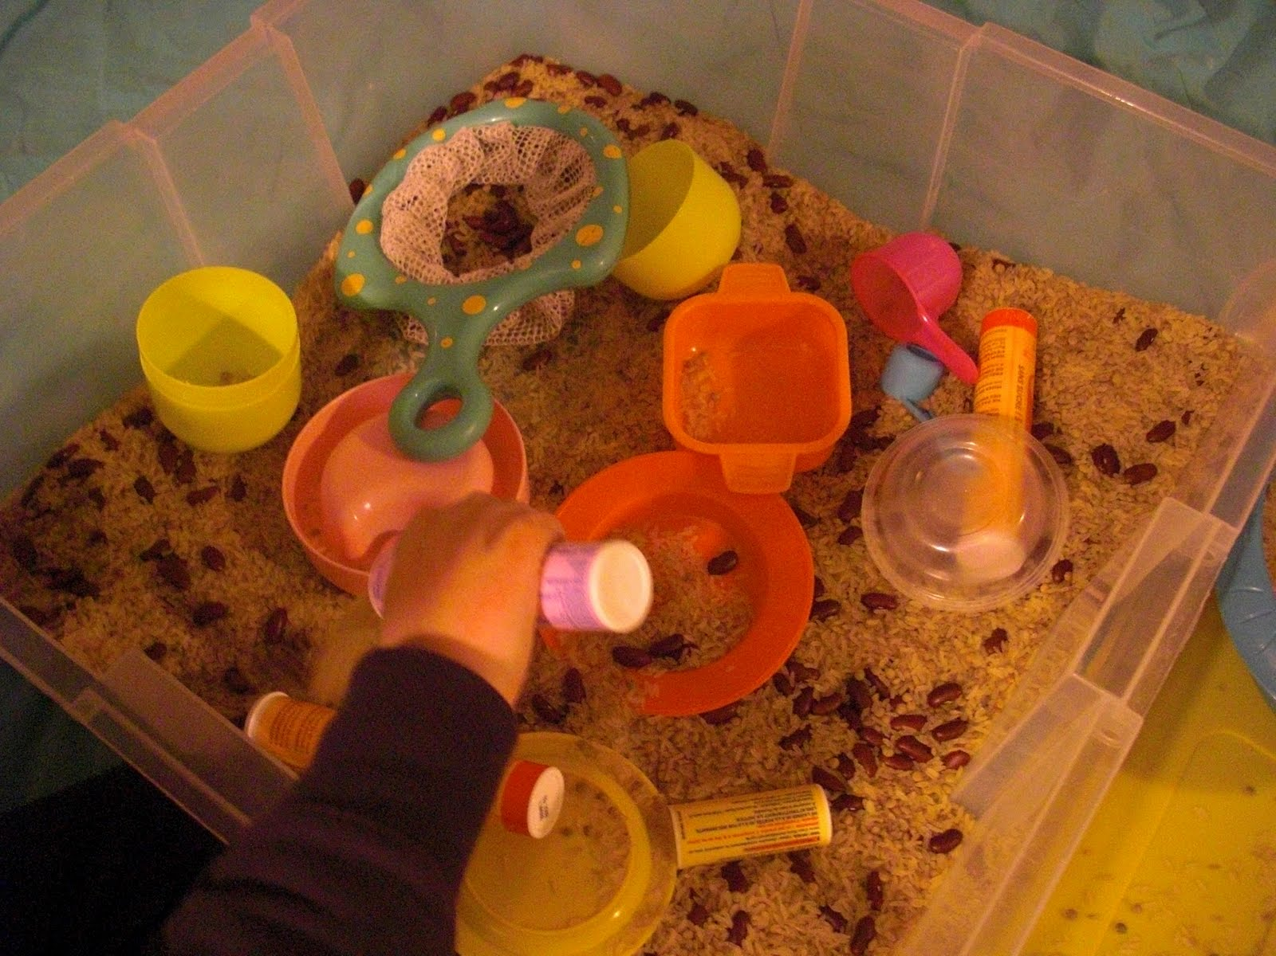 | 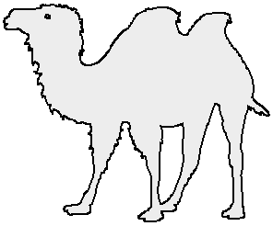
Matériel | Gommettes de 4 couleurs : bleu, jaune, rouge, vert dans une barquette  Fiche de travail au centre de la table | Grande feuille blanche  Peinture jaune, rouleaux  Dans barquette, peinture bleu, vert, rouge | Pâte à modeler, couteau, assiettes, fourchettes | Constructions | Bacs transvasement avec les graines | Les chameaux
Dispositif | Les enfants sont installés à une table avec Maîtresse. Les couleurs sont nommées en collectif.  La consigne est explicitée et un enfant fait une démonstration. Puis réalisation individuelle. | Sur table, les élèves recouvrent la feuille de peinture jaune. Puis ils tapotent avec le doigt dans la peinture de couleur rouge, vert, bleu. | Les élèves s’installent aux ateliers et agissent de manière autonome en respectant le matériel et les règles de vie de la classe.  Ateliers sans consignes pour cette semaine.
Remarques

